深 圳 大 学 实 验 报 告

课程名称 | 计算机网络
实验名称 | 实验一 制作网线
学院 | 数学科学学院
专业 | 信息与计算科学（数学与计算机实验班）
指导教师 | 黄耀东
报告人 | 黄嘉聪 | 学号 | 2023192044
实验时间 | 2025年2月24日
提交时间 | 2025年3月5日

教务处制

实验目的与要求：

实验目的：了解以太网网线（双绞线）和制作方法。

实验环境和要求：网线、水晶头、压线钳、剥线钳、网线测试器。
方法、步骤：

方法：根据RJ-45规范，采取两机（PC—PC）对连网线的连接，图一即为该规范下网线的颜色排序和连接要求。
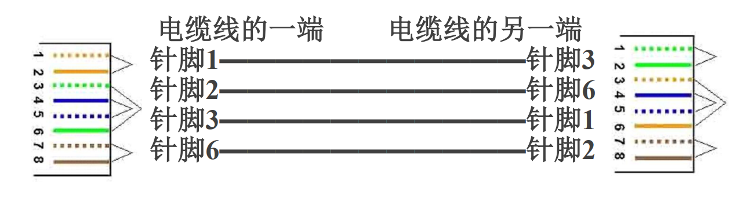
图一 网线连接方法

步骤：
①准备工具与材料
②剥掉双绞线的外层，露出网线中对应的线头
③按照规范所约定的颜色顺序排线
④将网线一并插入水晶头中
⑤用压线钳压紧水晶头内的网线
⑥测试网线通信是否正常

实验过程及内容：
①准备工具与材料
根据实验环境，准备好响应的实验工具，图二为准备好的部分工具

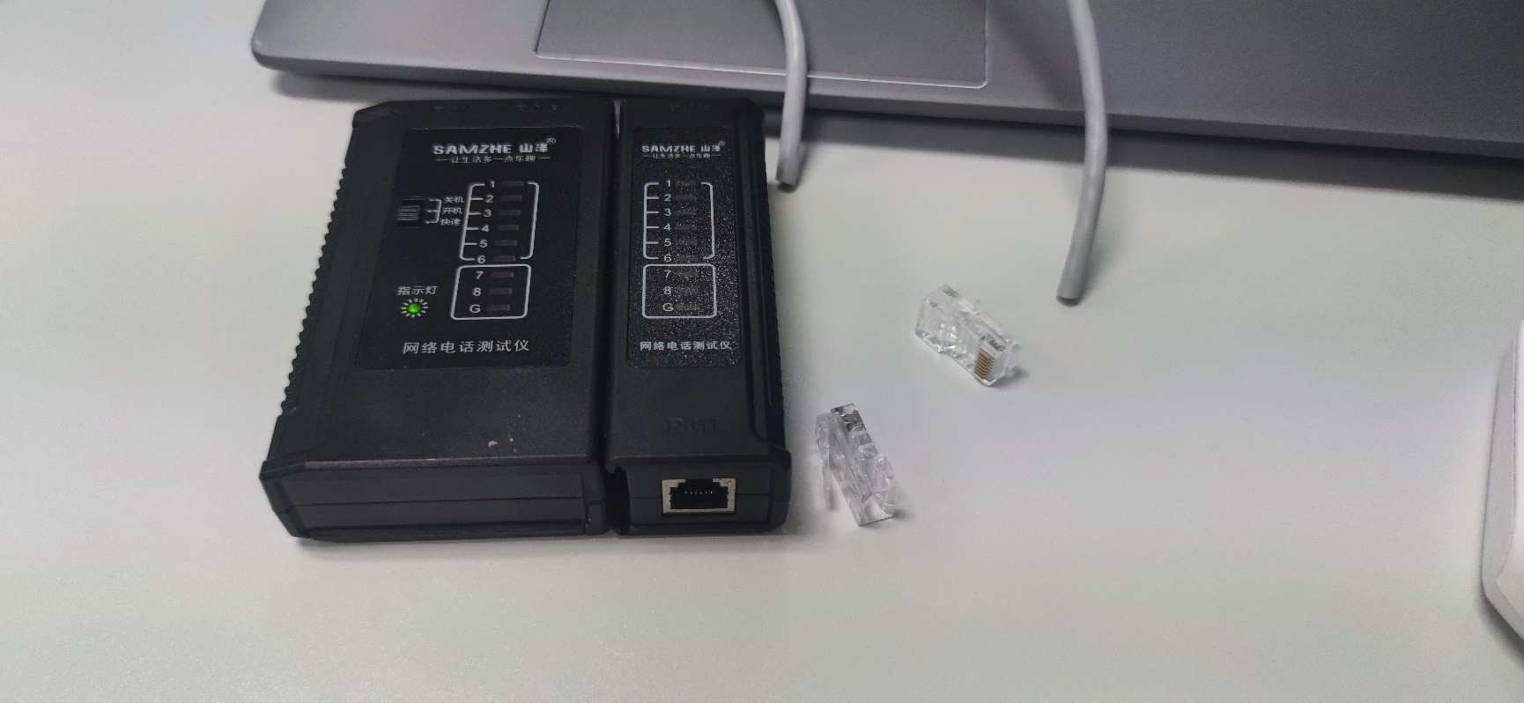
图二 测试仪、水晶头与网线

②剥掉双绞线的外层，露出网线中对应的线头
如图三的操作示意图，使用剥线钳的剪线部分略微夹紧网线，然后不断旋转网线，直至刀口与网线相接处外层外皮断开。
然后松开剥线钳，将网线抽出即可。
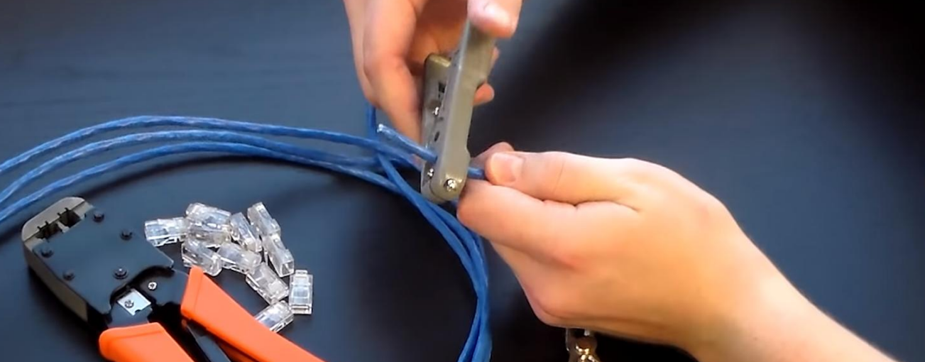
图三 剥线钳剥除网线外层

剥除过后，即为图四中水晶头所展示处的线头

③按照规范所约定的颜色顺序排线
将剥开的网线分散开后，按图四所示将线排好后用手压平，排线结果如图五所示：
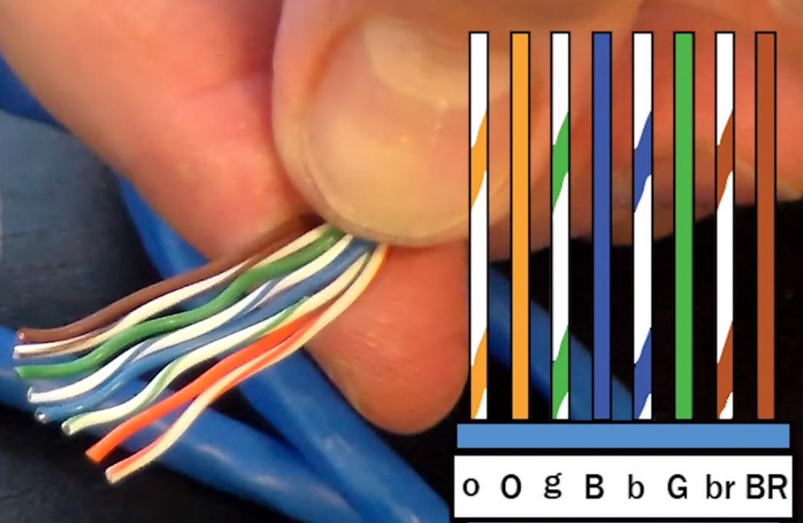
图四 网线排线顺序

④将网线一并插入水晶头中
将网线插入水晶头中，并手动压入到水晶头的最底部，确保网线正确连接水晶头上的触点，结果如图五所示：
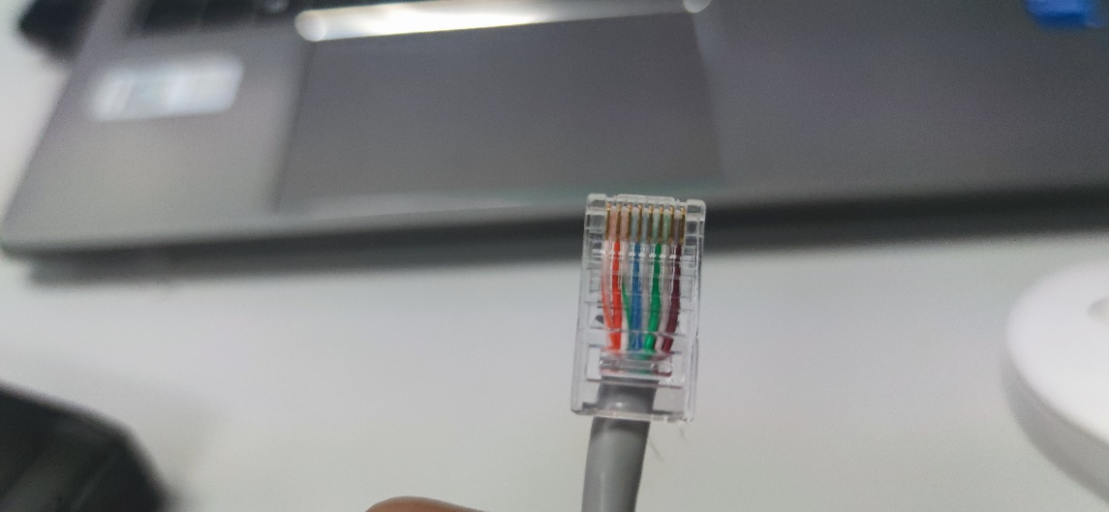
图五 已剥线、排线、并插入水晶头后的网线

⑤用压线钳压紧水晶头内的网线
如图五，在保证网线与触点正确连接的前提下，将水晶头放入压线钳内，然后用力下压确保网线在水晶头内被压紧。
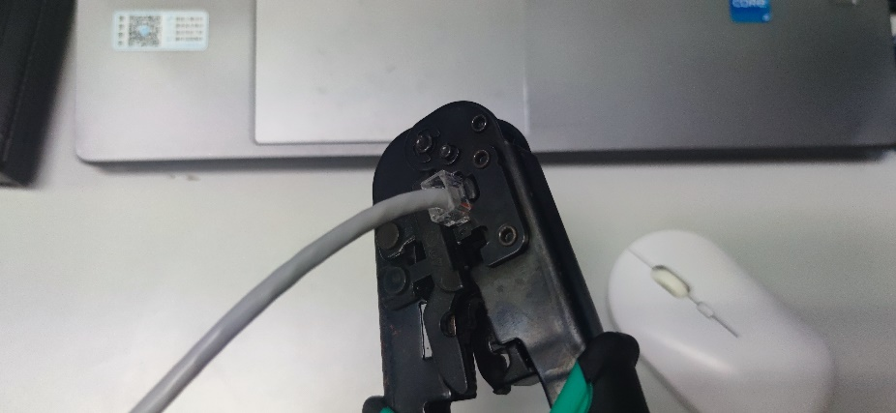
图六 压线钳压紧网线
使用压线钳后，检查网线是否被压紧，如果仍旧松动，重复该步骤直至压紧。最终结果如图七所示，水晶头可正常插入网线母口当中。
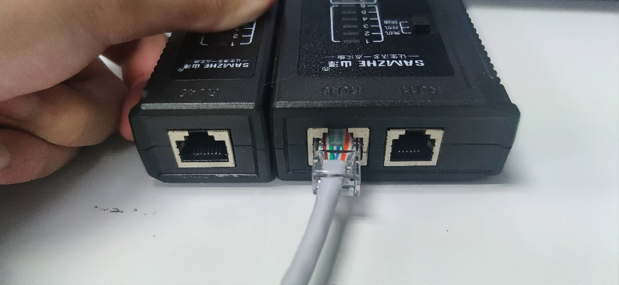
图七 网线正常插入网线母口中
⑥测试网线通信是否正常
如图八所示，将网线两头分别插入两个部分的接收器之中，然后拨动网线测试仪开关至开机或快速处，观察测试仪测试情况。
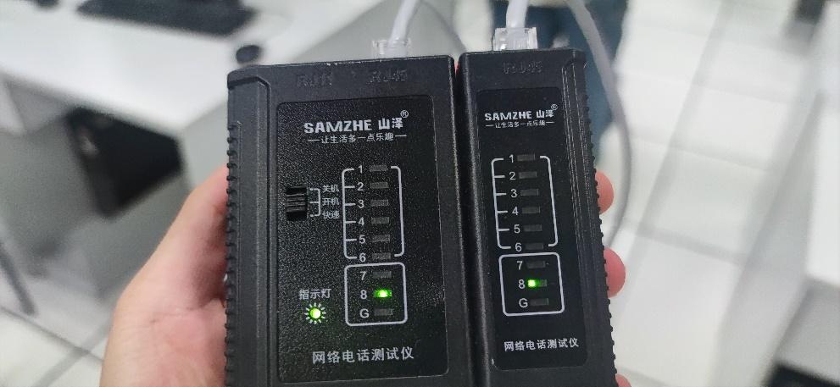
图八 网线测试仪测试网线

结果如图八和图九所示，在测试当中，网线测试仪上每个指示灯对应的同一个网线处同时亮灯，说明网线连接正常。实验结束。
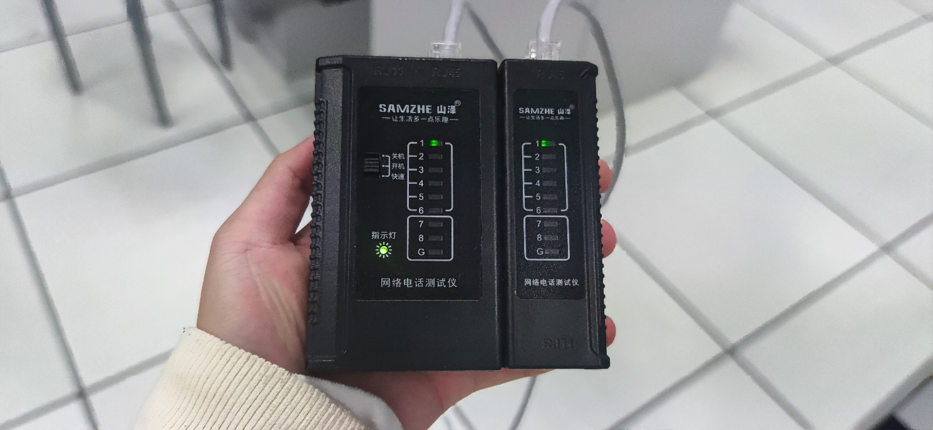
图九 网线测试仪测试网线②

深圳大学学生实验报告用纸
实验结论：
在本次实验当中，通过教程正确了解网线的使用网线及其制作方法后，成功使用实验提供的水晶头、压线钳、剥线钳、网线测试器等工具完成了网线的制作，并最终成功使用网线测试仪对完成的网线进行了测试，并测试成功。
通过这一次实验，深切的加深了对于网线的认识，并成功学习并完成了网线制作，尤其是对于水晶头相关的操作有了更深刻的认识，最后成功完成了实验。

指导教师批阅意见：

成绩评定：

指导教师签字：
年 月 日
备注：
注：1、报告内的项目或内容设置，可根据实际情况加以调整和补充。
2、教师批改学生实验报告时间应在学生提交实验报告时间后10日内。

